《数据结构》实验报告

专 业： 计算机科学与技术
班 级： 专升本2022级1班
学 号： 2022020312
姓 名： 魏志杰

数据结构实验卡片
实验编号： | 0208010407 | 实验名称及学时： |  | 哈夫曼树及其应用/2
姓 名： | 魏志杰 | 班 级： |  | 计专升本2022级1班
学 号： | 2022020312 | 实 验 室： |  | 逸夫楼A504
实验情况评价（教师填写）：
建议实验成绩（教师填写）：

1.实验目的
熟练掌握树的基本操作，包括：树的创建、树的遍历、哈夫曼树的构造，哈夫曼编码的生成。

2.预习内容
预习树的定义、理解树的顺序存储和链式存储结构，掌握树的顺序存储和链式存储的数据类型定义，掌握树的主要操作在顺序存储和链式存储上的主要算法，在Dev-C++集成开发环境下编写实际程序，调试运行并分析实验结果。

3.实验类型
验证型

4.实验内容
在Dev-C++环境下，用C语言编程实现以下功能：
1．编写一个程序，构造一棵哈夫曼树，输出对应的哈夫曼编码和平均查找长度。并对表所示的数据进行验证
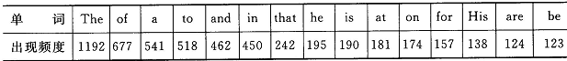

5.实验要求
1．按照程序功能要求编写源程序，在Dev-C++环境中运行成功，程序要有适当注释，并附有程序运行成功和编译有错的截图至少各一张；
6.实验过程（源文件、步骤及结果分析）

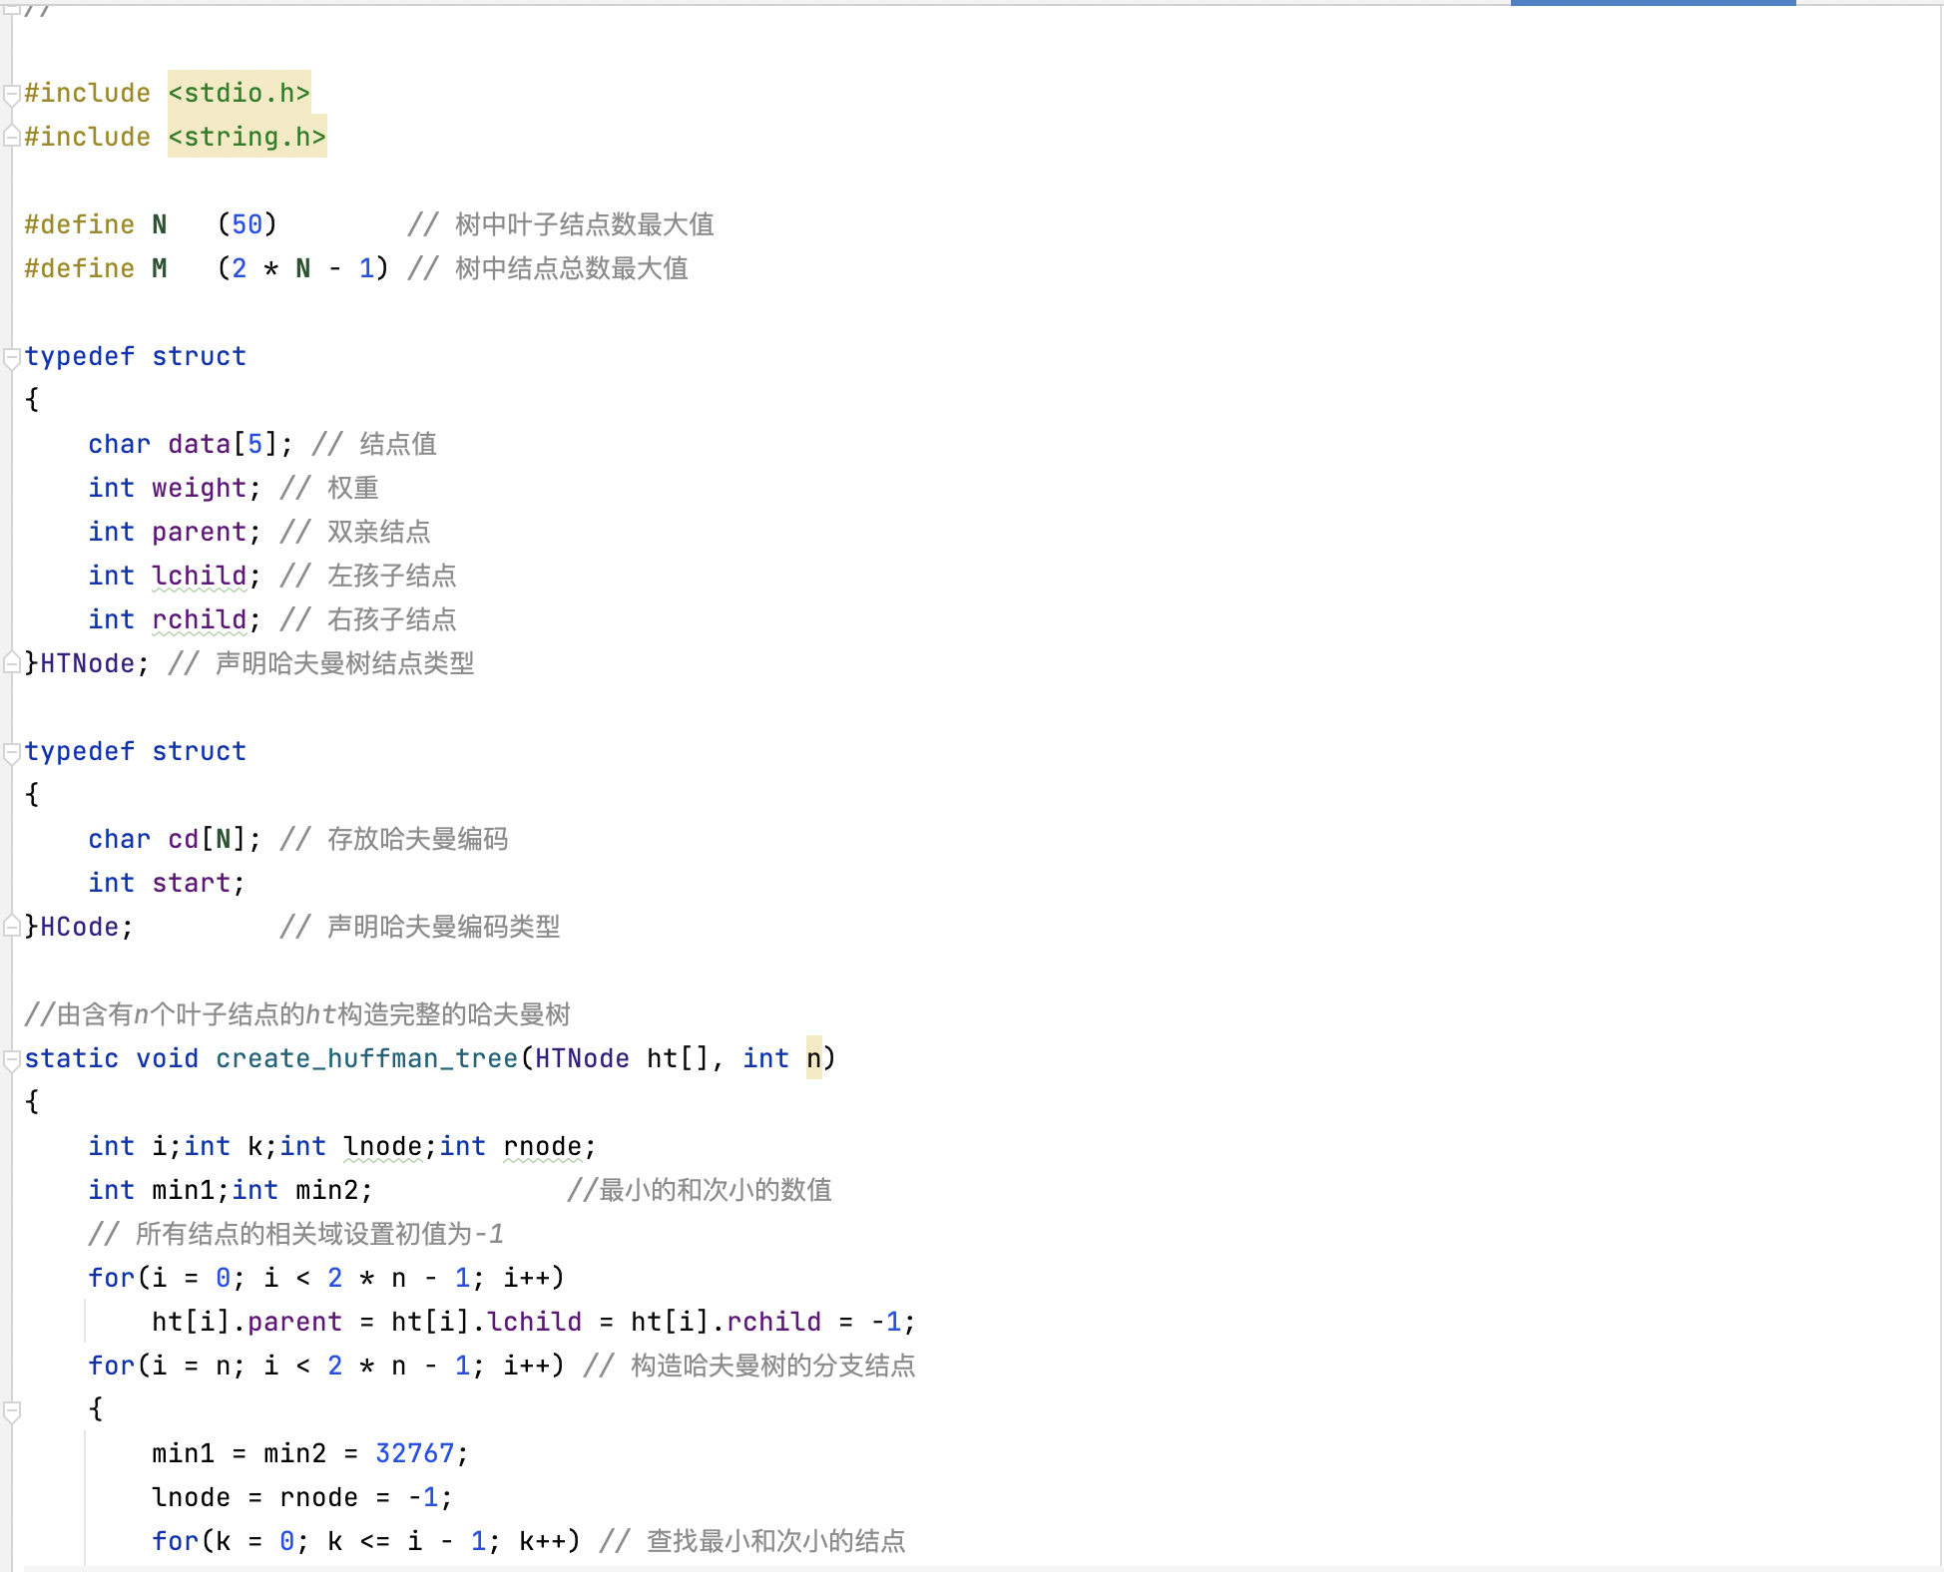

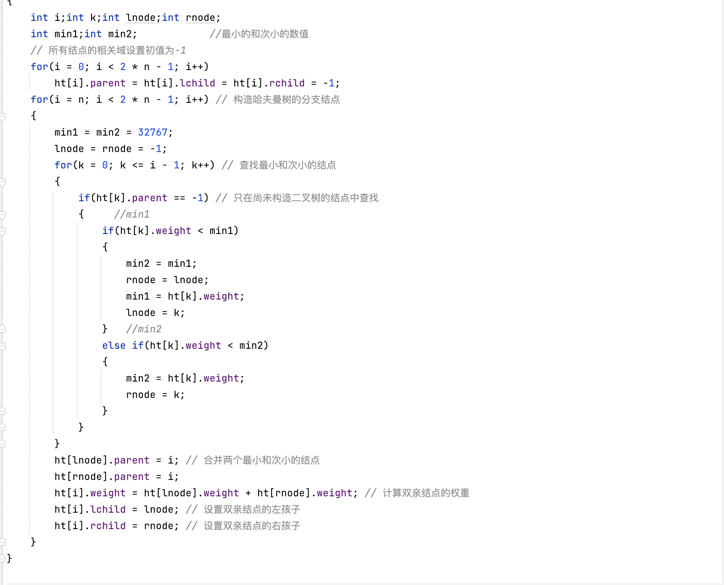

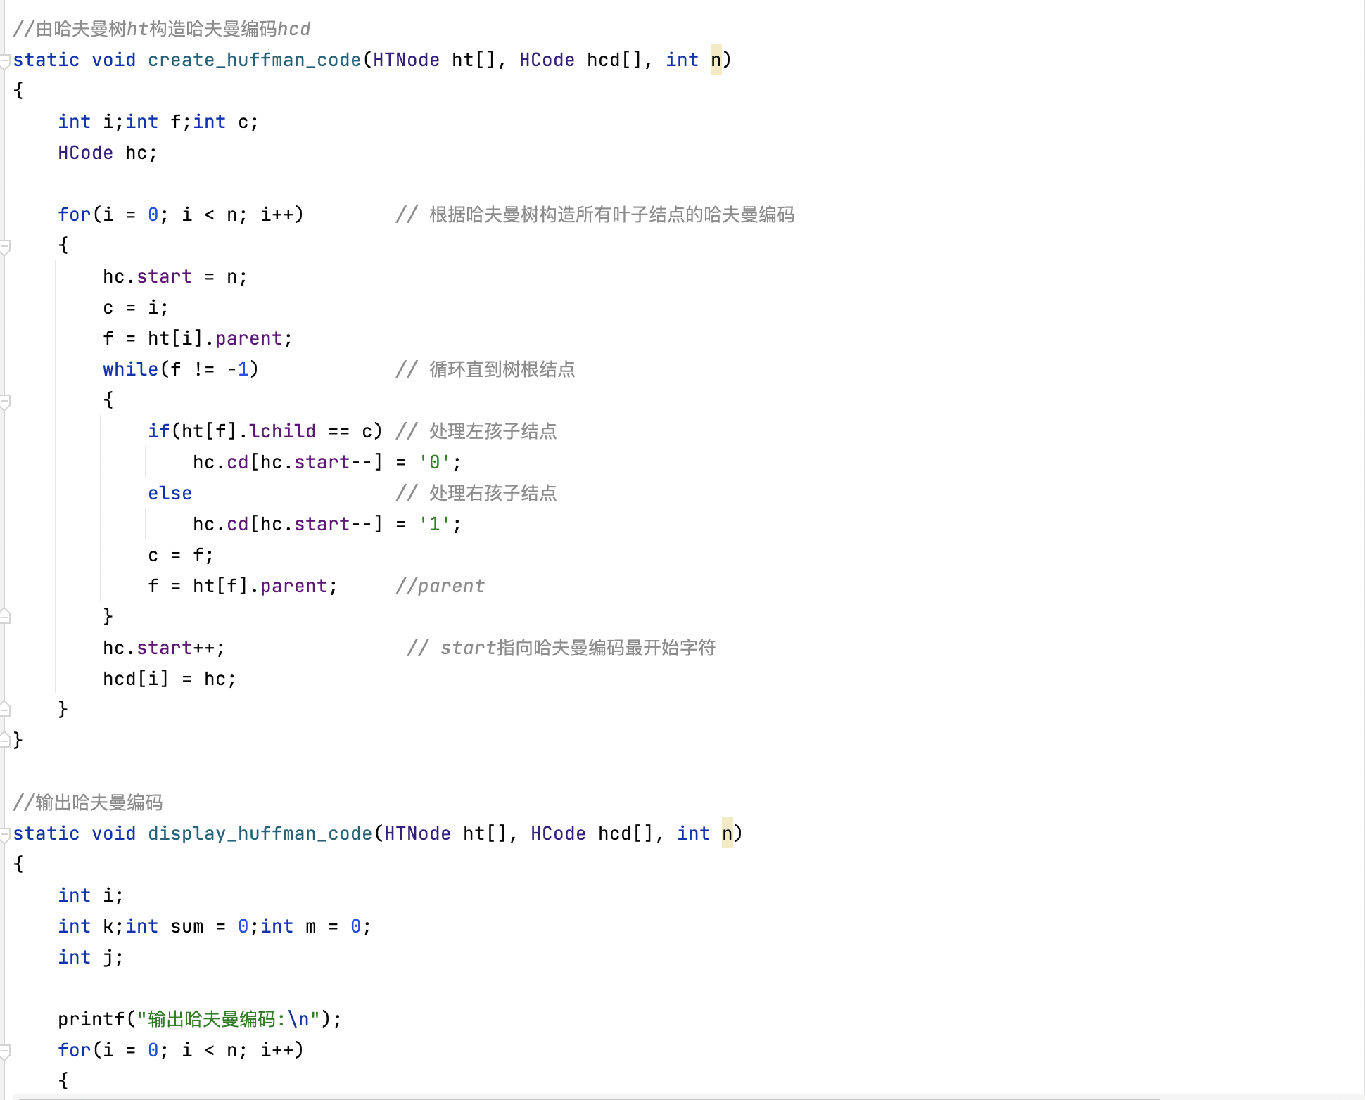

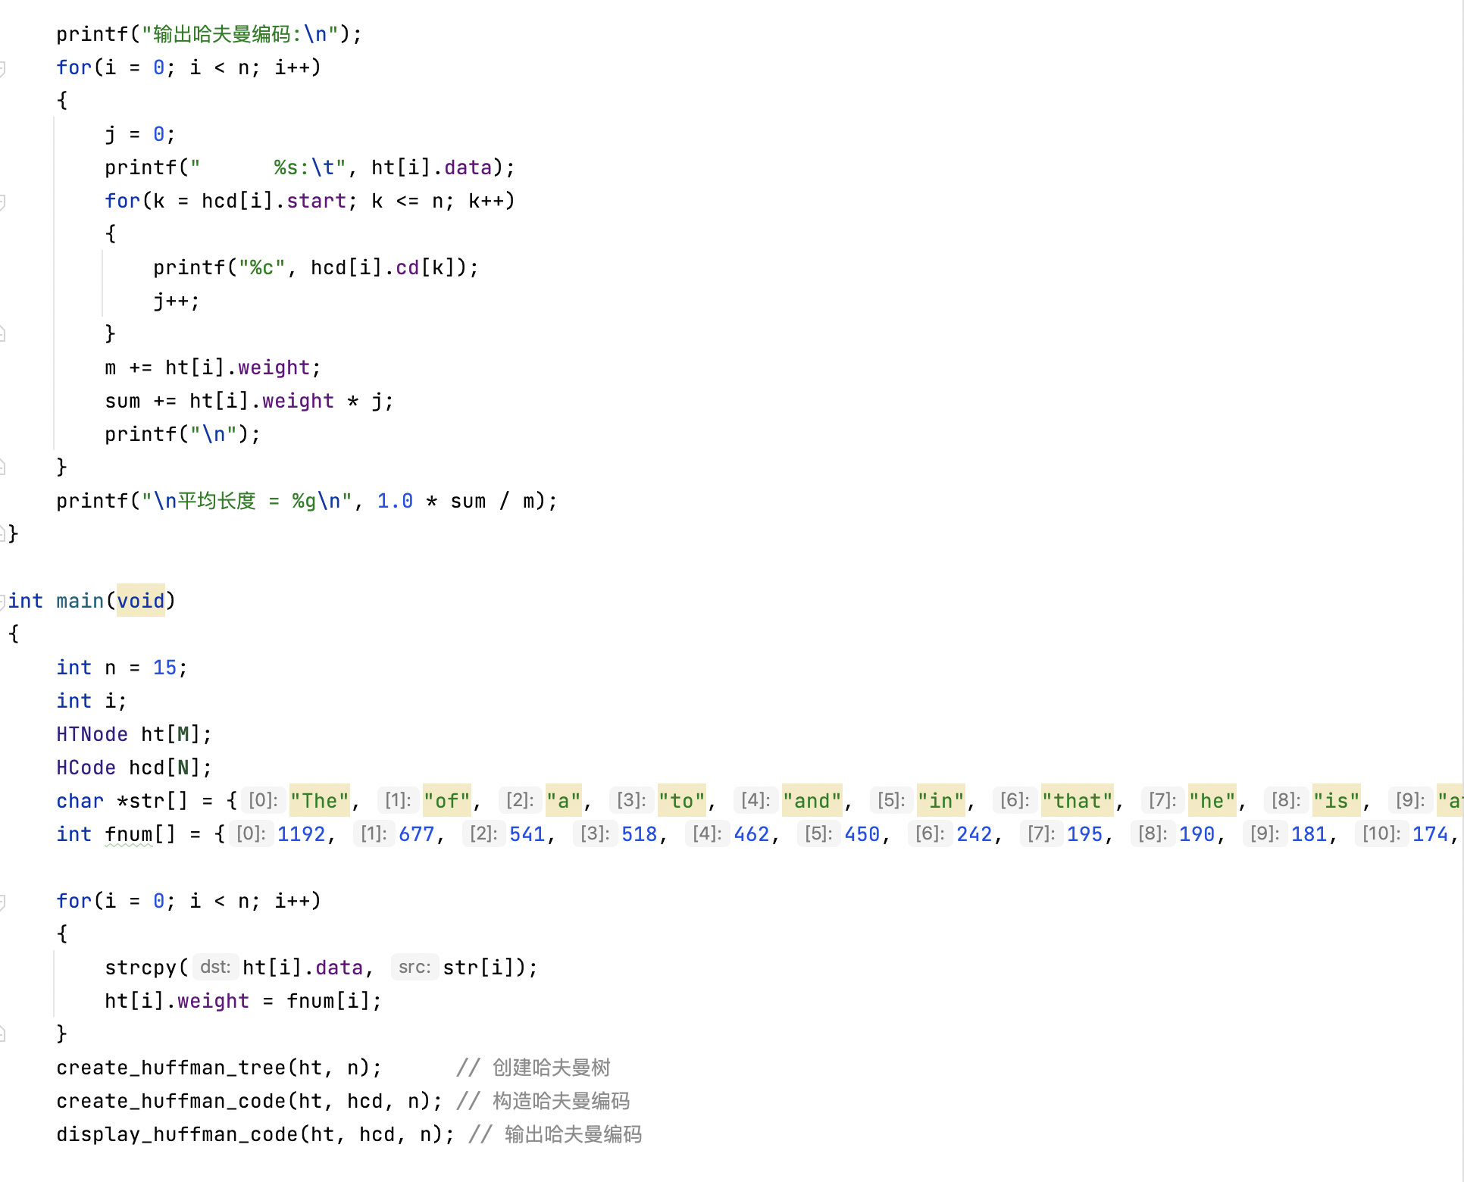

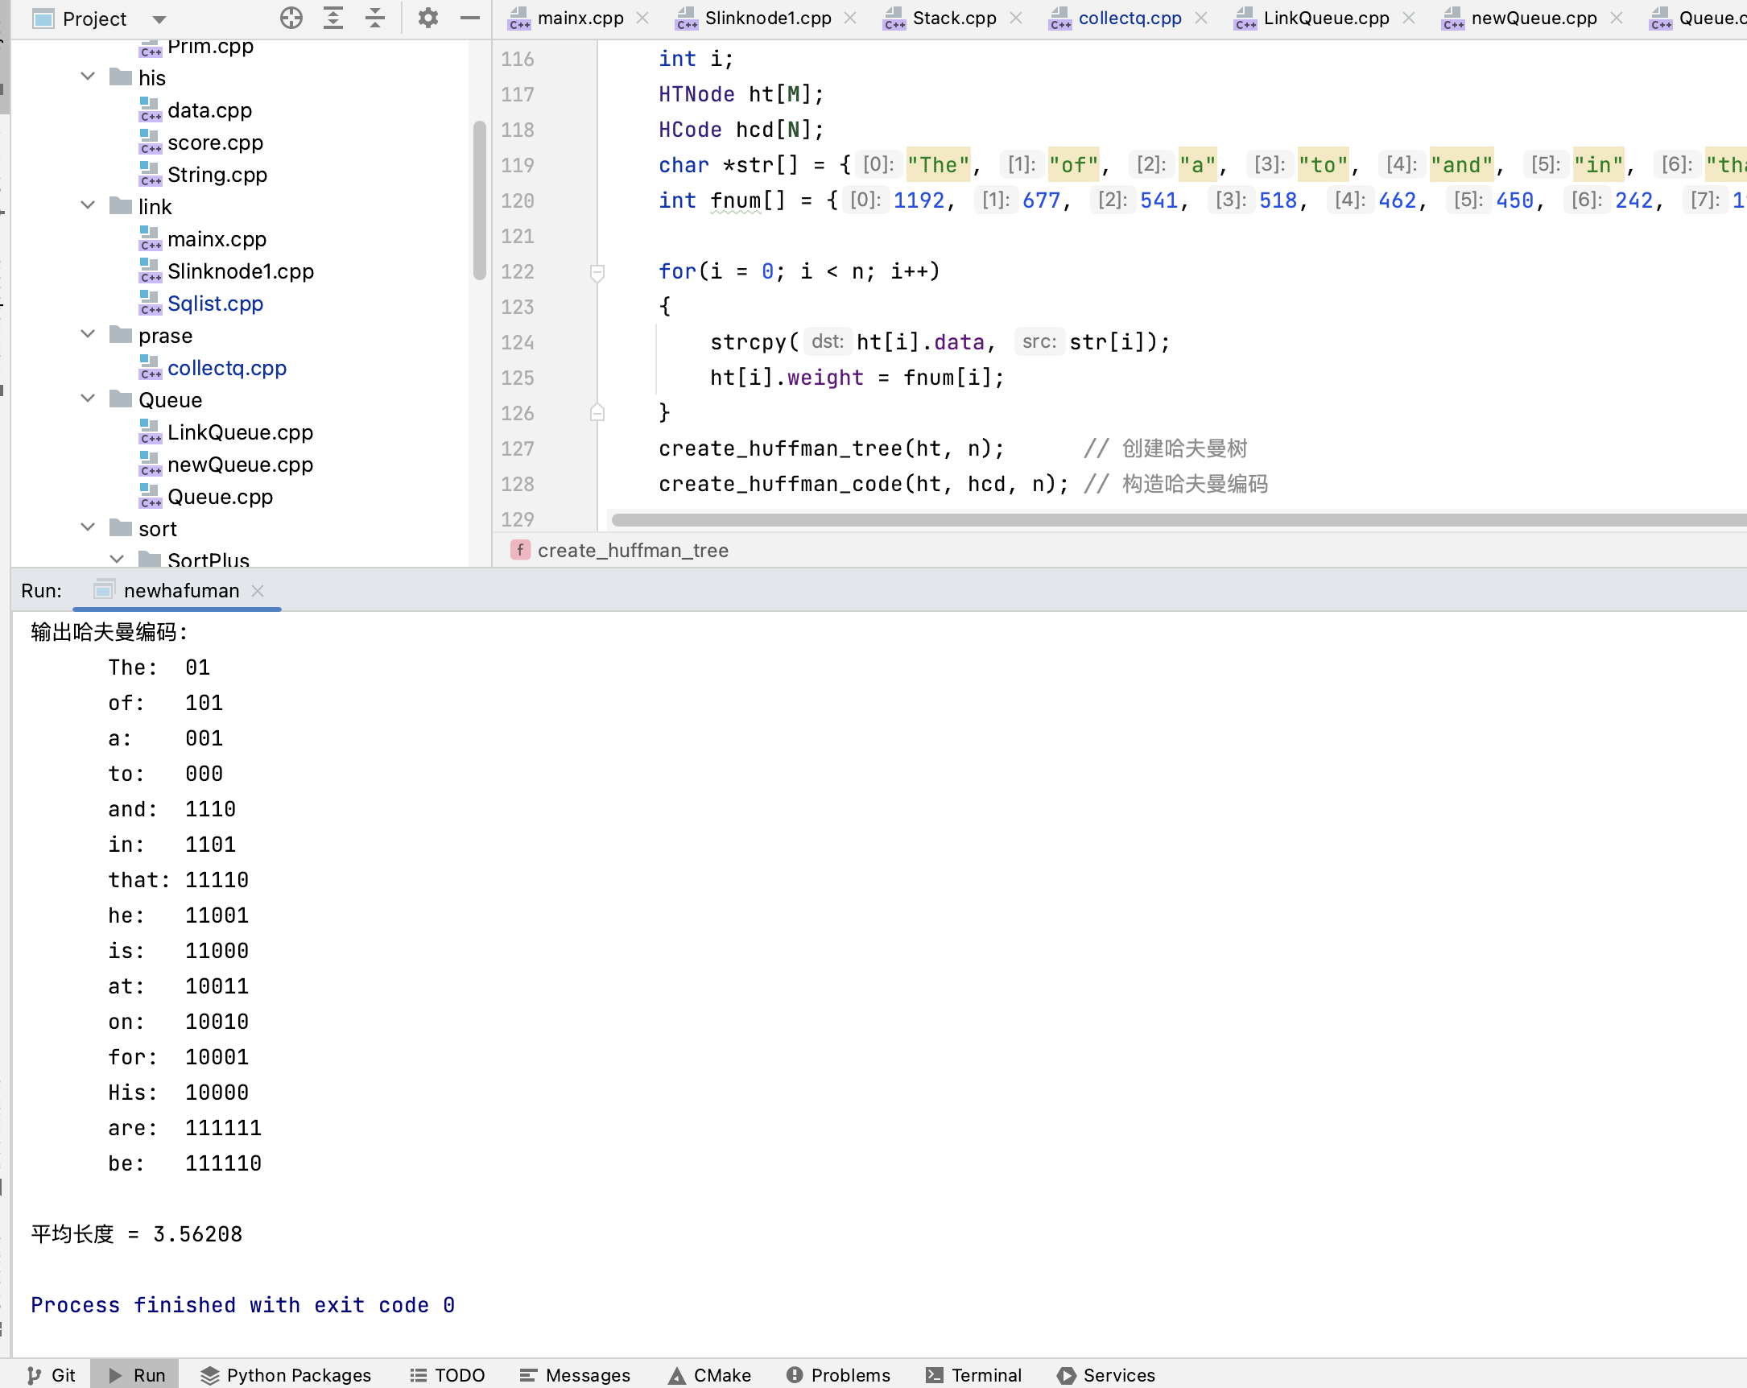

7.实验总结(学到什么、程序调试体会、收获及存在的问题)
其主要的算法思想：头指针数组存储哈夫曼编码串，字符型指针用来存放临时的编码串；从叶子节点开始向上倒退，若其为它双亲节点的左孩子则编码标0，否则标1；直到根节点为止，最后把临时存储编码复制到对应的指针数组所指向的内存中。重复，直到所有的叶子节点都被编码完。

